沙水活动幼儿活动兴趣分析
观察者：王菲
观察日期：2018年10月12日
观察时间：上午9：30左右
观察背景：教研观摩活动
成人数目：1
儿童数目：20
儿童姓名：小红
观察年龄：大班9月
观察环境：户外沙水池，许老师组织沙水活动《寻宝》，（教具：小木锹）
观察目的：幼儿在沙水游戏时目标达成度以及幼儿活动兴趣
观察记录：
小红在许老师的规则下开始合作进行挖沙坑后测量的游戏，他们一起挖了大约3分钟的时间，旁边灰衣服的好朋友也在挖，他们挖的沙坑越来越大，但是并没有越来越深，这时灰衣服小男孩跳进了沙坑，小红说：你不要捣乱，灰衣服男孩越挖越深，小红看见了也跳进坑里继续挖，此时许老师给出要求，挖好的孩子可以用脚进去量一量有多深，但是小红和他的伙伴们没有测量，继续挖，小红坚持不懈的一直挖到了活动结束，但是并没有进行测量。
观察思考：
幼儿在活动时兴趣非常高，本次活动小红在挖坑这个环节一直活动到了活动结束，说明本次活动还是达到了指南中要求的：开展能够激发幼儿兴趣的活动，但是指南中要求：珍视幼儿生活和游戏的独特价值，充分尊重和保护其好奇心和学习兴趣，创设丰富的教育环境。很明显幼儿的活动兴趣在于挖坑，并不在于测量这一环节，教师的活动设计没有关注到幼儿真正的兴趣点，导致活动的目标达成度不高，在活动设计时我们就要遵循幼儿的兴趣，了解幼儿，开展幼儿感兴趣的活动，在活动目标的设定中，既然目前孩子的兴趣特点就是玩坑，那不如将沙水游戏变成挖宝藏，这样体现了指南中要求的保护幼儿的好奇心以及学习兴趣。
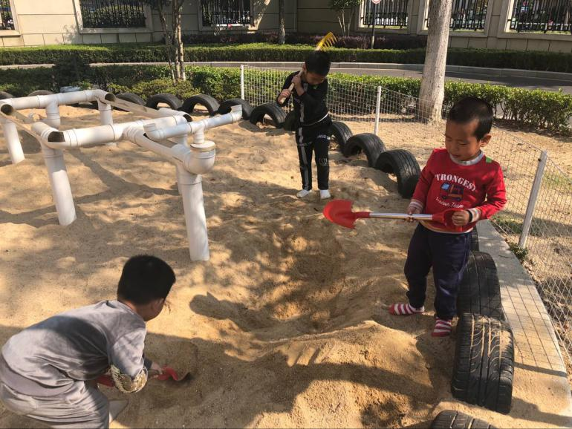
现场照片：

